河北省先进适用技术指导目录
(环保领域)
（2020年）

河北省科技成果转化服务中心
2020年12月

编 制 说 明
为加快构建市场导向的绿色技术创新体系，强化科技对生态环境质量改善和绿色发展的支撑作用，推进科技成果转化与推广应用，按照《河北省科学技术厅关于印发<先进适用技术指导目录推送工作规程（试行）>的通知》（冀科办函〔2017〕62号）要求，省科技厅组织开展了环保领域先进适用技术的征集工作，省科技成果转化服务中心组织有关专家进行评议，根据专家评议、结果论证和建议，遴选25项先进技术产品，形成了《河北省先进适用技术指导目录(环保领域)》（以下简称“《目录》”）。
《目录》包含在大气、水、土壤、固体废弃物污染防治等领域形成的新技术、新工艺等方面的先进适用技术成果25项。发布内容分为技术目录和技术简介两部分：第一部分技术目录中，每项技术由技术名称、技术内容和适用范围三部分组成；第二部分技术简介中，较详细地介绍了各项技术的具体内容、应用的典型案例、技术咨询单位信息等。《目录》入选的技术经过第三方监测或检验，通过工程应用或用户使用等方式得到应用，具备进一步推广的前景。
由于编辑出版时间较紧，目录中可能出现的遗漏、错误之处，敬请谅解，并请反馈宝贵的意见和建议。

目 录

第一部分 技术目录

1.挥发性有机废气（VOCs）微波催化燃烧技术 1
2.太阳能热泵系统取暖技术 1
3.空气质量智能实时管控平台 1
4.中低温SCR脱硝催化剂 1
5.石墨烯高效速热电代煤技术 2
6.空气悬浮离心鼓风机在城市污水处理中应用 2
7.生物洗涤法净化VOCs废气及其强化技术 2
8.彩色包装印刷业VOCs废气治理及节能技术 2
9.地方政府环境精治和污染源解析可视化物联网系统 3
10.非道路柴油发动机尾气排放后处理系统 3
11.循环流化床脱硫+中低温SCR脱硝技术 3
12.VOCs与恶臭超细冷雾强化吸收一体化技术与装置 4
13.稳态置换流技术 4
14.典型危险化学品泄漏事故应急处置及污染防治技术与装备 4
15.循环冷却水处理用绿色药剂开发与节水关键技术集成 4
16.超临界水处理市政污泥及危险废物技术 5
17.焦化酚氰废水电催化氧化深度处理技术 5
18.液气能水环境治理、污水处理系统 6
19.智慧型市政排水管网水体在线监测分析系统 6
20.有机固废快速无害化资源化利用技术 6
21.大型奶牛养殖场粪污分类处理循环利用技术模式 7
22.建筑垃圾砌块成型机 7
23.新型超细陶瓷纤维制品技术 7
24.祥云湾海洋牧场贝藻礁生态系统重构工程技术 8
25.AOT光催化消毒杀菌设备 8

第二部分 技术简介

1.挥发性有机废气（VOCs）微波催化燃烧技术 11
2.太阳能热泵系统取暖技术 12
3.空气质量智能实时管控平台 13
4.中低温SCR脱硝催化剂 14
5.石墨烯高效速热电代煤技术 15
6.空气悬浮离心鼓风机在城市污水处理中应用 16
7.生物洗涤法净化VOCs废气及其强化技术 17
8.彩色包装印刷业VOCs废气治理及节能技术 18
9.地方政府环境精治和污染源解析可视化物联网系统 19
10.非道路柴油发动机尾气排放后处理系统 20
11.循环流化床脱硫+中低温SCR脱硝技术 21
12.VOCs与恶臭超细冷雾强化吸收一体化技术与装置 23
13.稳态置换流技术 24
14.典型危险化学品泄漏事故应急处置及污染防治技术与装备 25
15.循环冷却水处理用绿色药剂开发与节水关键技术集成 26
16.超临界水处理市政污泥及危险废物技术 27
17.焦化酚氰废水电催化氧化深度处理技术 28
18.液气能水环境治理、污水处理系统 29
19.智慧型市政排水管网水体在线监测分析系统 30
20.有机固废快速无害化资源化利用技术 31
21.大型奶牛养殖场粪污分类处理循环利用技术模式 32
22.建筑垃圾砌块成型机 33
23.新型超细陶瓷纤维制品技术 34
24.祥云湾海洋牧场贝藻礁生态系统重构工程技术 35
25.AOT光催化消毒杀菌设备 36

第一部分 技术目录

河北省环保领域先进适用技术指导目录
技术编号 | 技术名称 | 技术内容 | 适用范围 | 技术提供单位
1 | 挥发性有机废气（VOCs）微波催化燃烧技术 | 该技术包括整套微波诱导催化氧化VOCs工艺及设备系统，采用微波催化氧化3DOM- MnFeOx复合SiC工业级高效催化剂产品，配合微波多模诱导催化氧化反应器集成处理VOCs，对比常规电热加热方式，具有催化温度低，催化剂价格低，不容易中毒等技术特点。 | 废气中的VOCs 治理，对于苯、甲苯等有机污染物具有较好的分解效果 | 河北科技大学
2 | 太阳能热泵系统取暖技术 | 该技术通过安装在屋顶的太阳能发电设备以及智能能源管理分配系统，为空气源热泵供应电力，将空气能转化，为用户提供取暖或制冷。 | 农村和独立供暖的场所取暖或制冷 | 保定流云精密机械制造有限公司
3 | 空气质量智能实时管控平台 | 该技术采用源解析技术实时甄别本地源及跨界输送，能够在线掌握空气污染水平的动态变化和污染源的活动状态，为预警预报系统提供动态升级源排放清单；应用大数据挖掘技术和化学传递模式技术建立大气环境评估系统，提供本地源和跨界输送对空气质量影响的定量关系，以此实现重污染天气预警预报和大气污染治理决策的优化与评估。 | 环境和污染源的智能监测及评估评价 | 廊坊智慧环境生态产业研究院有限公司
4 | 中低温SCR脱硝催化剂 | 该催化剂在催化剂活性温度窗口120-300℃之间有较高的活性，抗压强度大于5.3 MPa，耐磨性0.06%，在氨氮比小于1的前提下，蜂窝体催化剂的脱硝率大于85%，氨逃逸率小于5ppm，SO2氧化率小于1%。 | 焦化行业、水泥行业、玻璃行业、工业锅炉、垃圾焚烧炉、陶瓷窑炉、钢铁冶金烧结等工业烟气脱硝 | 河北威达蓝海环保科技有限公司
5 | 石墨烯高效速热电代煤技术 | 本技术将石墨烯复合材料均匀喷涂于石英管表面，通电后可快速发热，将热水由电热炉内置水泵强制循环送入水暖暖气系统，满足供暖需求。利用该技术的石墨烯供热炉具，整机热转换效率可达97.05%。 | 清洁能源供热（煤改电） | 中节能（唐山）环保装备有限公司
6 | 空气悬浮离心鼓风机在城市污水处理中应用 | 空气悬浮离心鼓风机采用超高速同步永磁电机直驱离心叶轮的一体化集成设计技术，拥有空气轴承、高速永磁电机、三元流高效叶轮及自动化系统四大核心技术，具有高效率、高性能、低噪音、低能耗等特点。 | 污水处理曝气、膜吹脱、粉尘物料输送、气体输送等过程 | 石家庄金士顿轴承科技有限公司
7 | 生物洗涤法净化VOCs废气及其强化技术 | 该技术在生物洗涤的基础上研发了泡沫生物洗涤工艺，并配制人工复合菌剂及酶制剂，可处理高浓度有机废气等，对气态苯去除效率稳定在99%以上，去除负荷最高达到 1609.15 g／(m³·h)，具有启动周期短、不易堵塞、不易酸化、可处理高浓度有机废气等优点。 | 高浓度有机废气处理 | 河北科技大学
8 | 彩色包装印刷业VOCs废气治理及节能技术 | 该技术采用“赛可诺斯（CECNL）循环风”技术对印刷机、复合机的烘干系统进行循环风改造，有效浓缩有机废气，维持蓄热式焚化炉（RTO）自持燃烧，节省规模投资和运行成本。“赛可诺斯”系统配套有在线监控仪表、电动调节阀门、 变频风机等设备，融合了安全浓度检测CSMS技术、智能风量和温度在线监测和调控技术、公共排风系统节能减排技术，并利用PLC远程监控系统对企业的各印刷烘干机组的风量、浓度、压力、温度等数据进行综合化分析和整体智能调控，为后续的RTO提供稳定的小气量、高浓度的进气条件（可维持RTO稳定自持燃烧，节省辅助燃料），有效降低了系统的投资和运行费用。 | 彩色包装印刷行业的VOCs废气治理，包括从印刷过程使用的油漆、油墨、稀释剂、粘胶剂等原料中挥发的乙醇、丙醇、异丙醇、丁醇、甲苯、二甲苯、 丁酮、乙酸乙酯、乙酸丁酯等较为广泛的挥发性有机物  处理规模：5000m³/h 〜100000m³/h | 秦皇岛格瑞因环境工程有限公司
9 | 地方政府环境精治和污染源解析可视化物联网系统 | 该系统应用融合专利可视化物联、3D可视环境短波激光雷达、超时空地理引擎、辅以封闭协同区块链技术等多项新一代信息技术，通过物联网、数字化手段对生产企业等污染源进行实时产能、工艺、治污和排放等全过程监控，快速准确研判各类企业、行业对环境的影响，形成覆盖全域的自然环境数据和工业污染数据。 | 大气污染治理，大气污染监测 | 河北蓝川科技有限公司
10 | 非道路柴油发动机尾气排放后处理系统 | 本技术系统由氮氧传感器、尿素供给系统、氧化催化器、颗粒捕捉催化器、选择性催化器（三种催化器分别涂有催化剂）组成。三个催化工作单元氧化HC生成H₂O和CO₂，颗粒捕捉催化器收集PM2.5及碳燃烧，选择性催化器使氮氧化物与氨反应，生成氮和水。 | 130kW非道路柴油发动机 | 三河市科达科技有限公司
11 | 循环流化床脱硫+中低温SCR脱硝技术 | 本脱硫脱硝技术结合企业烧结/带式焙烧球团自身建设情况按“一机一塔”或“一机两塔”进行方案设计，工艺流程采用“烧结机/带式焙烧机→电除尘器→主引风机→脱硫反应塔→布袋除尘器→GGH换热器（原烟气段）→SCR脱硝→GGH换热器（净烟气段）→脱硫脱硝引风机→烟囱排放”。烟囱出口颗粒物排放≤10mg/Nm³，SO₂排放≤35mg/Nm³，NOx排放≤50mg/Nm³（干标，16%O₂）。 | 烧结、带式焙烧球团烟气脱硫脱硝超低排放深度治理，对于新建和目前已建设有脱硫装置的烧结机/带式焙烧机均可适用 | 首钢京唐钢铁联合有限责任公司  福建龙净环保股份有限公司  北京首钢国际工程技术有限公司
12 | VOCs与恶臭超细冷雾强化吸收一体化技术与装置 | 该技术通过强化吸收喷淋装置处理，使VOCs与恶臭废气排放达到国家排放标准要求，具有加湿强度大、雾滴小而均匀、加湿效率高、费用低廉、设备简单、效果显著等优点。 | VOCs与恶臭废气治理，也可用于对现有喷淋塔、吸收塔的改造 | 石家庄科林奥德环保科技有限公司
13 | 稳态置换流技术 | 该技术通过合理设置送风、回风系统及其送风口形式，实现对空气中细颗粒物高效收集，室内PM2.5可完全去除；相同工况下，可使工业洁净车间空气洁净度提升两个等级；实现无风感、无温差、无尘的室内环境。成果鉴定水平国际领先。 | 工业厂区细颗粒物及弥漫性有害气体VOCs排放，空气洁净室建设和室内pm2.5控制 | 石家庄奥祥医药工程有限公司
14 | 典型危险化学品泄漏事故应急处置及污染防治技术与装备 | 该技术应用臭氧催化氧化与多孔吸附融合防治技术，解决苯类危化品水体泄漏事故现场的全链条、全范围、多梯度快速高效污染防治。 | 危险化学品泄漏事故应急处置 | 中国人民警察大学
15 | 循环冷却水处理用绿色药剂开发与节水关键技术集成 | 该技术围绕药剂的绿色化和节水关键技术集成，在国内外首次开发出磁场、静电场与化学加药协同水处理新工艺，减少水处理剂用量30%以上，降低企业运行成本25%以上；开发出具有国际先进水平的环境友好型水处理剂系列产品和全新的电吸附脱盐技术，实现了排污浓水的资源化利用。 | 工业循环冷却水系统 | 河北省科学院能源研究所，河北桑沃特水处理有限责任公司
16 | 超临界水处理市政污泥及危险废物技术 | 该技术首先将危废原料进行预处理，后经高压泵送至超临界反应系统进行超临界水氧化反应，反应完的物料经过降压系统、分离系统实现气-液-固三相分离，气体产物主要为二氧化碳，经净化系统后达标排放，废水简单处理后可直接排放。由于在超临界水状态下物料良好的传质和传热性能，反应停留时间为分钟级，有机物转化彻底，可实现危险废弃物的高效无害化处置。 | 制药或化工行业产生的釜残液、有机废碱液、废有机溶剂等热值较低（小于25MJ/kg）且盐分较低（小于10%）的高浓度有机废液处理。 | 石家庄新奥环保科技有限公司
17 | 焦化酚氰废水电催化氧化深度处理技术 | 该技术采用“初级电催化氧化+中和曝气池+强化沉淀池+二级电催化氧化+电絮凝+电气浮+超滤系统+反渗透系统”的工艺，其中“初级电催化氧化+中和曝气池+强化沉淀池+二级电催化氧化+电絮凝+电气浮”是预处理系统，“超滤系统+反渗透系统”是深度处理系统。  关键设备包括：初级电催化氧化装置、二级电催化氧化装置、锰铁过滤器、超滤装置、反渗透装置等。 | 煤化工（焦化、煤制气、煤制油类）废水的深度处理及回用。 | 唐山首钢京唐西山焦化有限责任公司、首钢京唐钢铁联合有限责任公司、北京中核天友环境科技股份有限公司
18 | 液气能水环境治理、污水处理系统 | 该系统基于“气泡可以在水中下行”的机理，以水力落差能启动系统，转换水利能、水气温差能、不饱和蒸气压能等环境微小熵差为压差气体焓能，实现对污水高效曝气增氧，同时，液气混合下行时在特定条件下可以产生窄缝气蚀效应，可以把大分子裂解氧化为小分子和单质的物质。该技术可把0.5米落差能的转换率从18%提高到82%，实现节电60%,液气能氧利用率46%，过饱和状态DO值可达79.09 mg/L，液气能曝气比罗茨风机底曝充氧效率高50%以上。 | 市政生活污水的提标改造，农村小污水、黑臭水体的处理，各种工业废水、水源地的治理，地表水环境治理等 | 河北熵航能源科技有限公司、北京水创新能科技有限公司
19 | 智慧型市政排水管网水体在线监测分析系统 | 该技术通过在排水管道内布设水体在线监测设备、在管道下方铺设感温光缆，实时收集管网水质、流量、液位、泄露情况等信息，实现市政排水管道密闭空间多指标在线监测，实时视频监控管道雨污水排放情况，实现传统排水管道与互联网有机结合，形成城市排水“一张网，一张图”。 | 市政排水管道水体在线监测分析 | 河北通涛管业集团股份有限公司
20 | 有机固废快速无害化资源化利用技术 | 该技术通过智控集成装备及生物学发酵技术，将水分50-60%（减量化达到30%左右）的有机废弃物输送至密闭的发酵罐体，在80-100℃左右的有氧环境下，利用嗜高温菌群对有机质进行6-8小时无害化处理和发酵腐熟，杀灭病毒病菌、虫卵及草籽等，去除抗体残留，生成高品质肥料，实现有机废弃物原位快速减量化、无害化、资源化处理。 | 农厕粪污、生活有机垃圾、秸秆废弃物、畜禽养殖废弃物、市政生活污泥等固体废弃物处理 | 河北九知农业科技有限公司
21 | 大型奶牛养殖场粪污分类处理循环利用技术模式 | 该技术模式包括牛舍粪尿收集循环利用模块、挤奶厅循环冲洗模块、奶牛粪尿中温厌氧发酵模块和挤奶厅清洗污水达标处理模块，创造性的提出“粪尿和污水分类收集+厌氧中温发酵+污水处理”相结合的模式，对规模化奶牛养殖业产生的废水进行处理，利用分离设备将牛粪尿中的稀液体分离出来，重新送入清洗管路之中，减少新增水用量，对污废水减量化起到较为明显的效果。 | 大型奶牛养殖业（5000头以上规模化养殖）粪污处理 | 河北聚碳生物科技有限公司
22 | 建筑垃圾砌块成型机 | 本技术可将破碎后建筑垃圾通过砌块成型机制作成新型环保的墙体材料，通过更换模具可生产100多种不同规格类型的墙材。 | 建筑垃圾资源化利用 | 保定市泰华机械制造有限公司
23 | 新型超细陶瓷纤维制品技术 | 本技术生产新型超细陶瓷纤维制品，纤维平均直径仅为3μm，比现有无机纤维直径更细，拥有无机环保、安全防火、绝热保温、隔音防噪等性能。 | 工业、建筑保温材料 | 唐山顺浩环保科技有限公司
24 | 祥云湾海洋牧场贝藻礁生态系统重构工程技术 | 该技术针对近岸海域陆源排放、填海造地、过度捕捞、采砂盗沙导致海洋生态系统遭受严重破坏的情况，基于祥云岛古牡蛎礁及现代活体先锋物种的生态依据，创新海洋生态环境营造技术、生物行为控制技术、生物承载力提升技术，对重建牡蛎礁、海藻场、海草床、渔场进行智慧化管理，形成贝藻礁生态系统。 | 近岸海域生态受损区域修复 | 唐山海洋牧场实业有限公司
25 | AOT光催化消毒杀菌设备 | 本技术利用高级氧化技术中产生的强氧化性的羟基自由基（HydroxylRadical，OH）将水中绝大部分的污染物降解为CO₂、H₂O和无机盐和并灭活微生物。 | 生活用水净化 | 河北保定太行集团有限责任公司

第二部分 技术简介

技术编号 1
技术名称：挥发性有机废气（VOCs）微波催化燃烧技术
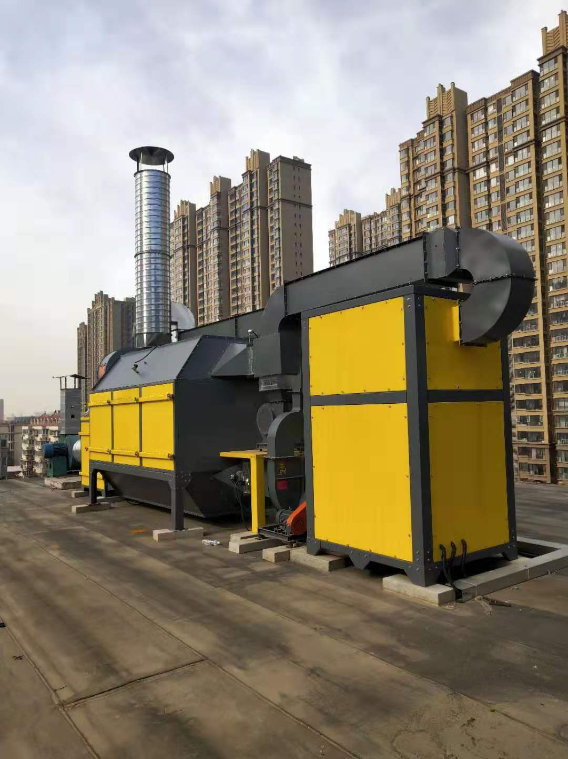
技术简介
目前我省企业中大量的机械喷涂、印刷、制药、化工制造工序产生挥发性有机污染气体，危害人们的健康，同时VOCs是雾霾的重要前驱体物质，严重影响空气质量。本技术针对电加热、燃气加热催化氧化VOCs净化技术普遍存在的设备水平低、成本高、催化效率低和催化剂寿命短等问题，首次采用微波催化氧化3DOM- MnFeOx复合SiC工业级高效催化剂产品，配合微波多模诱导催化氧化反应器形成了整套微波诱导催化氧化VOCs工艺及设备系统。目前授权俄罗斯国际发明专利1项，授权印度发明专利1项。
示范应用情况：天津新瑞祥公司，挥发性有机废气气量6万m³/h。有机物处理效率达到94.3%，排口浓度11mg/m³，达到排放要求。
技术提供单位联系方式
联系单位：河北科技大学
联 系 人： 王欣，联系电话：18632122610，E-mail：Wangxinwa84@163.com
联系地址：河北省石家庄市裕翔街26号

技术编号 2
技术名称：太阳能热泵系统取暖技术
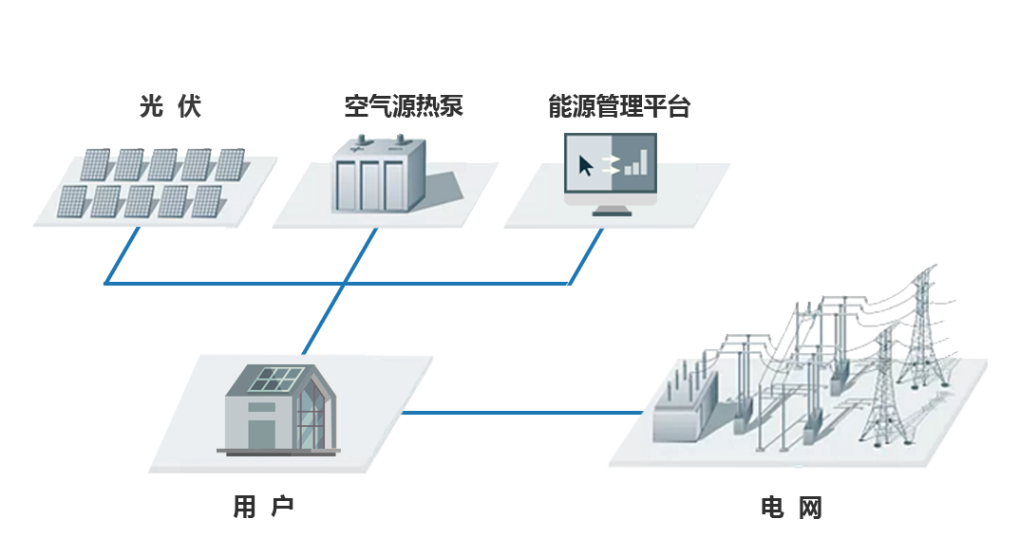
技术简介
该技术通过安装在屋顶的太阳能发电设备以及智能能源管理分配系统，为空气源热泵供应电力，将空气能转化，为用户提供取暖或制冷。采用EVI低温补气增焓高效涡旋压缩机，换热面积比普通产品高25%；工业级的线性电子膨胀阀节流控制、模糊控制智能除霜技术，相比传统制热方式节省70%的能耗；多段定时变水温控制模式和智能曲线控制模式，可实时监控室内温度及机组运行情况；24小时远程监控模式，随时、随地通过手机或上网查询室内温度及机组运行情况。
太阳能热泵系统优势在于光伏发电收益稳定，热效率大于300%，一机四用，可以提供制冷、供热、热水和绿色电力，安全环保，节能减排。
示范应用情况：项目主要实施地点为河北、山西，在山西长治安装49套。
技术提供单位及联系方式
联系单位：保定流云精密机械制造有限公司
联 系 人：卢新志，联系电话：15128265666，E-mail：13722211097@163.com
联系地址：保定市朝阳北大街3399号
技术编号 3
技术名称：空气质量智能实时管控平台
技术简介：
平台包含PALM空气质量实时管控、互联网公众监督与网格化管理、大气细颗粒物污染特征与来源解析、环境空气立体监测4个子系统，通过整体建设、分项施用，可实现环境立体监测、实时预警调控、网格化实时监管“三位一体”的综合效能。
平台集“在线源追踪解析、重污染超前预测应急、靶向治理和生态环境循环优化”于一体，有针对性地开发了“污染源化学组分在线质谱分析系统、二次气溶胶机理分析及评估系统、重污染天气实时预警预报系统、靶向治理及节能提效系统、生态规划及生态消霾系统”，可以实现雾霾的预报预警及环境评估，提供具体到单个污染源的精细智能减排策略与费效分析，并能定量评估各种减排措施对空气污染物浓度实际水平的定量影响。
平台空气质量预警预报系统实现嵌套多模式预报系统，为城市提供未来五天空气质量的预报。利用全国范围的污染源动态排放清单，选择化学天气模型作为主预报模型，可以模拟不同气象条件、不同时段、不同空间上排放源与空气质量的定量关系。
平台采用最先进的实时源解析技术，实时甄别本地源及跨界输送。应用环境及污染源的智能监测技术，在线掌握空气污染水平的动态变化和污染源的活动状态，为预警预报系统提供动态升级源排放清单。应用大数据挖掘技术和化学传递模式技术建立大气环境评估系统，给出本地源和跨界输送对空气质量的定量影响关系，以此实现重污染天气预警预报和大气污染治理决策的优化与评估。实现环保+GIS+互联网的综合应用，解决了环保要素在哪里、是什么、怎么样的科学问题。
示范应用情况：空气质量智能实时管控平台目前已经应用于廊坊、沈阳、天津、郑州等全国二十余个城市，第一个应用城市廊坊成为河北省首个退出全国74个重点防控“倒排前十”的城市。
联系方式
联系单位：廊坊智慧环境生态产业研究院有限公司
联 系 人：李浩然，联系电话：15127686297，E-mail：lihaoran@lf-eco.com
联系地址：廊坊市开发区三号路8号8幢
技术编号 4
技术名称：中低温SCR脱硝催化剂
技术简介
该公司与中科院过程研究所针对低温脱硝对催化剂抗硫稳定性和强度的理论及技术创新要求，通过研究偏钛酸水热机制，发现所形成的TiO₂泥浆呈一次颗粒均匀分散状态且易形成密堆积、高强度、易再生低温高活性脱硝催化剂，克服了均匀传质传热的泥浆水热反应器放大设计难题及其泥料调配的技术难点，形成了基于偏钛酸水热路线的蜂窝体挤出成型新配方和新工艺，成功实现了该低温脱硝催化剂3000方/年产能的工业化生产。催化剂成品率95%，能够适合SCR尾部布置和其他低温应用的需要，同时又可以减少对烟气进行再加热，在催化剂活性温度窗口120-300℃之间有较高的活性，同时有较好的抗SO₂和H₂O效果。催化剂抗压强度大于5.3 MPa，耐磨性0.06%，在氨氮比小于1的前提下，蜂窝体催化剂的脱硝率大于85%，氨逃逸率小于5ppm，SO₂氧化率小于1%，并经过中试和示范工程长时间运行验证，形成了商业化的宽温度脱硝催化剂与脱硝催化剂工程技术。
示范应用情况：
鞍钢集团7#、8#、9#、10#、朝阳焦炉（180-220℃）烟道气中低温脱硝
新兴铸管股份有限公司80万吨/年焦炉（180-220℃）烟道气中低温脱硝
唐山松汀钢铁2*175t/h燃气锅炉（220-280℃）烟道气中低温脱硝
乌海华资焦化有限公司110万吨/年焦炉（240-280℃）烟道气中低温脱硝
河北敬业钢铁有限公司230立方米280℃烧结机烟气中低温脱硝
河南金马焦化有限公司130万吨/年（240-280℃）焦炉烟道气低温脱硝
以上案例均已通过环保验收，稳定运行两年以上
技术提供单位联系方式
联系单位：河北威达蓝海环保科技有限公司
联 系 人：范学松,联系电话：13966753233，E-mail:815750592@qq.com
联系地址：冀南新区顾地大街与厚德路交叉口
技术编号 5
技术名称：石墨烯高效速热电代煤技术
技术简介
石墨烯是一种由碳原子构成的单层片状结构的新材料，具有高电荷承载能力、低电阻率、高导电性、高导热性的特点。基于以上特性，将石墨烯与多种化合物以离子形式与绝缘基材发生物理化学反应，生成以离子键和原子键为主体的新型面状电热转换材料。通过把石墨烯复合材料均匀喷涂到石英管上，作为石墨烯速效采暖炉的发热单元，通电的同时快速发热，再由电热炉里的内置水泵强制循环把热水送入水暖暖气系统里，辅之以微电脑智能设置系统，满足供暖需求。
利用该技术的石墨烯供热炉具，由于浆料“温升阻降”的特点，随着温度的升高，发热单元的功率会出现比较明显的降低，这就使设备具有保温时能耗低于预测值的特点，整机热转换效率可达97.05%。
示范应用情况
在唐山古冶、丰润、迁安、滦南分别安装3000台、21928台、33000台、26000台（共计83928台套）石墨烯节能速热电采暖炉。
技术提供单位联系方式
联系单位：中节能（唐山）环保装备有限公司
联 系 人：于思源，联系电话：16631513199，E-mail：yusiyuan@cepec.cn
联系地址：唐山市高新区学院北路1683号
技术编号 6
技术名称：空气悬浮离心鼓风机
技术简介
ZCJSD空气悬浮离心鼓风机采用超高速同步永磁电机直驱离心叶轮的一体化集成设计技术，拥有空气轴承、高速永磁电机、三元流高效叶轮及自动化系统四大核心技术，具有高效率、高性能、低噪音、低能耗等特点，是取代传统鼓风机的新一代产品。空气悬浮鼓风机是容积式风机的一种，两个叶轮相向转动，由于叶轮与叶轮、叶轮与机壳、叶轮与墙板之间的间隙极小，从而使进气口形成了真空状态，空气在大气压的作用下，进入进气腔，每个叶轮的其中两个叶片，与墙板、机壳构成了一个密封腔，进气腔的空气在叶轮转动的过程中被两个叶片所形成密封腔不断地带到排气腔，又因为排气腔内的叶轮是相互啮合的，从而把两个叶片之间的空气挤压出来，这样不停连续的运转，空气就源源不断的从进气口输送到出气口。
空气悬浮离心鼓风机被认定为2018年河北省中小企业名牌产品，入选2018年河北省节能低碳技术（产品）及系统节能集成方案推荐目录；荣获2017年河北省发明创新大赛金奖，2018年“创客中国”河北省创新创业大赛一等奖。
示范应用情况
案例地点：沙河市市政污水处理厂
应用单位：嘉诚环境有限公司
改造前：每日处理3万吨污水，曾使用耗能较高的数台罗茨鼓风机，总能耗高达7900000千瓦时。
改造后：经扩容提标改造项目后，现可每日处理6万吨污水，在同等鼓风效果下，总能耗仅需5250000kWh。本项目总投资600万元，预计1～1.5年可收回投资金额。
技术提供单位联系方式:
联系单位：石家庄金士顿轴承科技有限公司
联 系 人：王猛,联系电话：0311-87372304，E-mail：zcjsdxmb@163.com
联系地址：辛集市经济开发区纬一路路南
技术编号 7
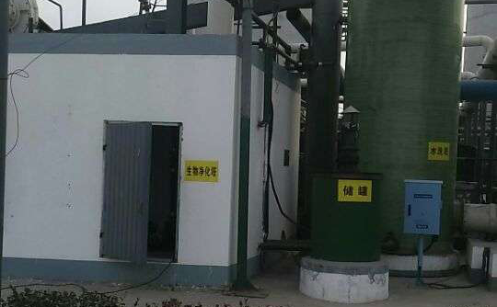
技术名称：生物洗涤法净化VOCs废气及其强化技术
技术简介
该技术在生物洗涤的基础上，研发了泡沫生物洗涤工艺，并采用该工艺处理高浓度含苯废气进行性能评价。通过对洗涤液进行微生物群落结构分析并筛选培养优势菌，配制人工复合菌剂，提升降解能力，实现反应器快速启动。
泡沫生物洗涤器拥有更强的处理高浓度、疏水、难降解 VOCs 的能力。当入口苯浓度 13000 mg/m³、入口气体流量 0.39m³／h、泡沫层高40cm、回淋比1.5，洗涤液皂角苷含量为1 CMC、MLSS 3300mg／L、pH 6.5～7.0时，去除效率稳定在99%以上，去除负荷达到最高1609.15 g／(m³·h)。过剩泡沫经除沫后产生的破沫液中蛋白质含量为洗涤液的3.07倍，漆酶酶活为2.45倍，将其按回淋比1.5回淋，可将去除率提升16个百分点达99%，此时去除能力是无回淋的1.20倍，是改装前生物洗涤器的57.49倍。
示范应用情况
河北威远动物药业有限公司，风量30000m³/h，VOCs浓度由988 mg/m³降至29.8mg/m³，处理效率94.4%。
河北广润化工有限公司，风量7500m³/h，VOCs浓度由328 mg/m³降至20mg/m³，处理效率94.8%。
技术提供单位联系方式
联系单位：河北科技大学
联 系 人：杜昭，联系电话：13832351139，E-mail：duzhao12@163.com
联系地址：河北省石家庄市裕翔街26号
技术编号 8
技术名称：彩色包装印刷业VOCs废气治理及节能技术
技术简介
该技术针对彩色包装印刷行业的特性，采用“赛可诺斯循环风（CECNL）”技术，对印刷机、复合机的烘干系统进行循环风改造，实现了有机废气的减风增浓，浓缩后的废气进入RTO进行处理，可维持RTO自持燃烧。
“赛可诺斯"系统配套有在线监控仪表、电动调节阀门、 变频风机等设备，融合了“安全浓度检测CSMS技术”、“智能风量和温 度在线监测和调控技术”、公共排风系统节能减排技术，并利用PLC远程监控系统对企业的各印刷烘干机组的风量、浓度、压力、温度等数据进行综合化分析和整体智能调控，为后续的蓄热式焚化炉（RTO）提供了稳定的小气量、高浓度的进气条件（可维持RTO稳定自持燃烧，节省了辅助燃料），有效降低了系统的投资和运行费用。
经赛可诺斯技术减风增浓改造后，印刷线的排风量最大可减少约60-90%,浓度增加至约3000-5000mg/Nm³,远低于爆炸下限的l/4；各印刷色组烘干箱均处于微负压状态（-1〜-20Pa）,保证VOCs零泄漏；印刷线上的每个色组均相对独立、互不影响，色组的开启数量变化不会影响各烘箱的微负压状态，系统运行稳定；后续RTO处理设备规模减小，且有大量余热可回收用于业主印刷机的生产；每条印刷线均设置一套CSMS安全浓度检测系统，检测每个色组的循环风浓度，安全可靠。
示范应用情况
秦皇岛港田铝塑包装有限公司、河北保定俊学彩印有限公司、南京苏祥印务有限公司、郑州绿茵印刷有限公司等。
技术提供单位联系方式
联系单位：秦皇岛格瑞因环境工程有限公司
联 系 人：刘志有，联系电话：15503355822，E-mail:Qhdlzyl990@126. com
联系地址：秦皇岛市经济技术开发区巫山路7号

技术编号 9
技术名称：地方政府环境精治和污染源解析可视化物联网系统
技术简介
该系统应用融合专利可视化物联、3D可视环境短波激光雷达、超时空地理引擎、辅以封闭协同区块链技术等多项新一代信息技术，通过物联网、数字化手段对生产企业等污染源进行实时产能、工艺、治污和排放等全过程监控，快速准确研判各类企业、行业对环境的影响，形成覆盖全域的自然环境数据和工业污染数据。
示范应用情况
新华区公共服务可视物联网大数据中心项目。项目位于石家庄市新华区政府 院内，具有“污染源解析和环境精治人工智能管理”系统，形成了 “1 个中心，4 个大数据系统，3 套数据应用算法”，可服务企业用户数不少于 500 家。
技术提供单位联系方式
联系单位：河北蓝川科技有限公司
联 系 人：张向民，联系电话：13313315578，E-mail：13313315578@163.com
联系地址：河北省石家庄市新华区民族路 75 号
技术编号 10
技术名称：非道路柴油发动机尾气排放后处理系统
技术简介
该项技术通过软、硬件控制温度、压差、氮氧传感器，使DOC+DPF+SCR控制CO、HC、PM、NOx的排放指标，并实现实时监控的远程传输（DOC为氧化催化器，DPF为碳烟捕捉催化器，SCR为选择性反应催化器）。
130kW非道路柴油发动机尾气排放后处理的产品排放指标：①对发动机排气阻力<25kPa；②插入损失>20dB（A）；③PM过滤效率>90%；④清灰同期>3000h；⑤CO：5g/kWh；HC：0.9g/kWh；PM：0.025g/kWh；PN：5×10¹²#/kWh；NOx：3.3g/kWh。
示范应用情况
北京北内柴油机有限责任公司、洛阳一拖集团有限公司等。
技术提供单位联系方式
联系单位：三河市科达科技有限公司
联 系 人：李福瑞，联系电话：13930662535，E-mail：shkedakj@163.com
联系地址：三河市杨庄镇不老淀村科达大街12号
技术编号 11
技术名称：循环流化床脱硫+中低温SCR脱硝技术
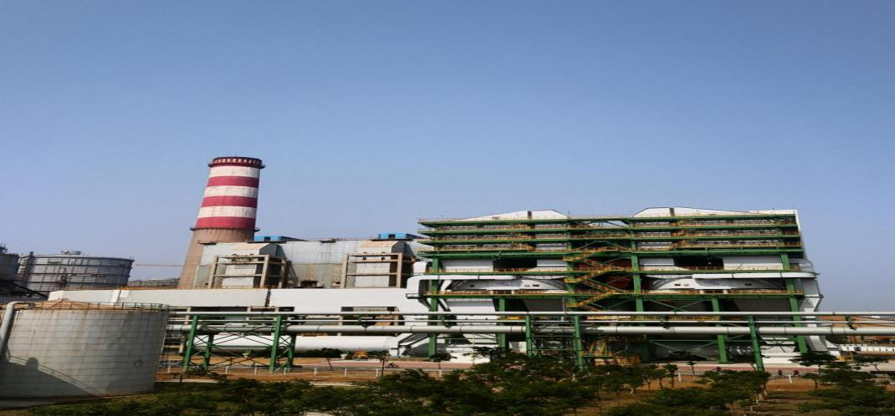
技术简介
本脱硫脱硝技术工艺流程为“烧结机/带式焙烧机→电除尘器→主引风机→脱硫反应塔→布袋除尘器→GGH换热器（原烟气段）→SCR脱硝→GGH换热器（净烟气段）→脱硫脱硝引风机→烟囱排放”。其中，脱硫吸收塔采用循环流化床超净吸收塔技术，循环流化床工艺主要由吸收剂制备与供应、吸收塔、物料再循环、工艺水、布袋除尘器以及副产物外排等构成，一般采用干态的消石灰粉作为吸收剂。单套吸收塔自下而上依次应为进口段、塔底排灰装置、文丘里加速段、循环流化床反应段、顶部循环出口段，烟气从吸收塔(即流化床)底部进入，吸收塔底部为一个文丘里装置，烟气流经文丘里管后速度加快，与细的吸收剂粉末互相混合，使颗粒之间、气体与颗粒之间产生剧烈摩擦，形成流化床，在喷入均匀水雾、降低烟温的条件下，吸收剂与烟气中的二化硫反应生成CaSO₃和CaSO₄。脱硫后烟气温度为80～110℃，进入由GGH换热器、烟气加热炉、SCR反应器、氨站等组成的低温脱硝系统，经过GGH换热、加热炉将温度加热至160～300℃，进入SCR反应器，在催化剂的作用下，当烟气温度为280～300℃时，利用氨作为还原剂，与烟气中的NOx反应，产生无害的氮气和水，最后洁净烟气经系统引风机排往烟囱。
烟囱出口颗粒物排放≤10mg/Nm³，SO₂排放≤35mg/Nm³，NO_{x}排放≤50mg/Nm³（干标，16%O₂）。
技术内容
示范应用情况
首钢京唐钢铁联合有限责任公司。目前6套脱硫脱硝系统运行稳定，烧结/球团排放烟气经消石灰脱硫、氨水为还原剂低温SCR脱硝工艺深度处理，无废水产生，处理后出口烟气主要排放指标，颗粒物浓度：1mg/Nm³、SO₂浓度：15mg/Nm³、NOx浓度：25mg/Nm³，以16%含氧量折算。
技术提供单位及联系方式
技术提供单位：首钢京唐钢铁联合有限责任公司、福建龙净环保股份有限公司、北京首钢国际工程技术有限公司
联 系 人：刘恩辉（首钢京唐钢铁联合有限责任公司）
联系电话：0315-8872414，E-mail：lisx7086@sgjtsteel.com
联系地址：河北省唐山市曹妃甸工业区首钢京唐公司

技术编号 12
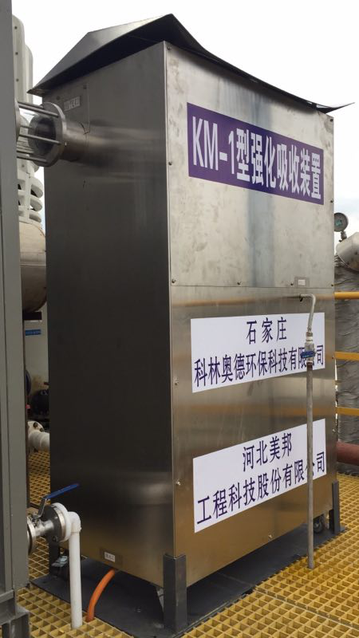
技术名称：VOCs与恶臭超细冷雾强化吸收一体化技术与装置
技术简介
该技术装置适用于VOCs与恶臭废气治理，通过强化吸收喷淋装置处理后，VOCs与恶臭废气排放达到国家排放标准要求，可用于对现有喷淋塔、吸收塔的改造，大大提高原有设备的净化效率。该技术具有加湿强度大、雾滴小而均匀、加湿效率高、费用低廉、设备简单、效果显著等优点，是“挥发性有机物与恶臭污染防治技术国家地方联合工程研究中心”的推荐技术。
示范应用情况
华北制药奥奇德药业有限公司，挥发性有机废气气量40000m³/h，有机物处理效率达到94.3%，排口浓度7mg/m³。
技术提供单位联系方式
联系单位：石家庄科林奥德环保科技有限公司
联 系 人：张震，联系电话：13833179396，E-mail：57461728@qq.com
联系地址：石家庄裕华区建设南大街163号凯莱金第A座506号

技术编号 13
技术名称：稳态置换流技术
技术简介
稳态置换流技术从建立合理的流场入手，使用“推进式置换流场”实现以最少的“干净” 空气置换“污浊”空气，该技术可以用于洁净生产车间去除室内的PM2.5+VOCs，可使房间空气中的细颗粒物PM2.5在几分钟内降至几乎为零，与常规设计送风方式相比，空调系统可降低能耗达 30%以上。该技术获得2018年度河北省科学技术发明二等奖。
示范应用情况
该技术2011年开始应用于蒙牛乳业全国各地洁净车间，已被列入河北省地方标准。
技术提供单位联系方式
联系单位：石家庄奥祥医药工程有限公司
联 系 人：梁晓焕，联系电话：18032866995，E-mail：13315180854@163.com
联系地址：石家庄市栾城装备制造基地奥翔街7号

技术编号 14
技术名称：典型危险化学品泄漏事故应急处置及污染防治技术与装备
技术简介
该技术适用于大气污染、水污染和土壤污染的防治与治理，对不同污染程度的大气、水和土壤均具有较好的治理和修复效果。该技术装备提出并应用了臭氧催化氧化与多孔吸附融合防治技术，解决了苯类危化品水体泄漏事故现场的全链条、全范围、多梯度快速高效污染防治；创新并应用复合改性和水热合成技术，研发了系列高效处置剂，200s内洗消率达98.6%以上，实现了氯气事故现场的洁净处置；运用分子螯合、富集吸附和复合催化氧化技术，发明出针对强酸类危化品污染处置剂，处置效率98%以上，反应温度低，避免了次生灾害；提出了凝胶-吸附洗消处置新方法，发明出水体油品泄漏污染处置剂，使泄漏的油品快速形成固态胶状物漂浮水面，成胶时间40 min~24 h,有效阻止溢油的扩散，易于回收利用。该技术获公安部科学技术二等奖2次；北京市科学技术二等奖1次。
示范应用情况
天津消防总队、河北消防总队以及河北新兴化工有限责任公司、天津恒泰工程机械有限公司、天津大沽化工股份有限公司。
技术提供单位联系方式
联系单位：中国人民警察大学
联 系 人：卢林刚，联系电话：13231679916，E-mail：llg@iccas.ac.cn
联系地址：河北省廊坊市西昌路220号
技术编号 15
技术名称：循环冷却水处理用绿色药剂开发与节水关键技术集成
技术简介
该技术针对目前循环冷却水处理所用药剂不可生物降解、水处理工艺全部为化学加药及排污浓水没有资源化利用等问题，围绕循环冷却水处理用药剂的绿色化和节水关键技术集成进行了系统研究，在国内外首次开发出了磁场、静电场与环境友好型阻垢分散剂联合水处理新工艺，成功解决了绿色药剂用量大和运行成本高的问题；开发出了阻垢分散性能优异的非磷环境友好型磺酸基改性聚环氧琥珀酸、聚衣康酸和聚天冬氨酸系列产品，阻垢率和缓蚀率达93%以上，生物降解率达70%以上；开发出了新型纳米多孔碳电极材料和电吸附脱盐技术，建立了海水和循环冷却水排污浓水脱盐示范装置，为海水、中水和高盐废水的资源化利用奠定了基础。
该技术中绿色水处理药剂不含磷或低磷，适用于高碱、高硬、高硫酸根、高磷酸根、高腐蚀性海水或循环冷却水排污浓水脱盐系统，不仅阻垢分散性能优异，生物降解性能良好，长期使用不会造成水体的富营养化。
示范应用情况
该技术成果已在国内50多家企业应用，其中，河北合佳医药科技集团股份有限公司，协同水处理工艺比单独使用药剂减少药剂用量20%以上，50%以上的排污浓水可回用。
技术提供单位联系方式
联系单位：河北省科学院能源研究所,河北桑沃特水处理有限责任公司
联 系 人：闫美芳（河北省科学院能源研究所）
联系电话：0311-83017825-303，E-mail: Yanmeifang525@sina.com
联系地址：石家庄市友谊南大街46号 河北省科学院5号楼
技术编号 16
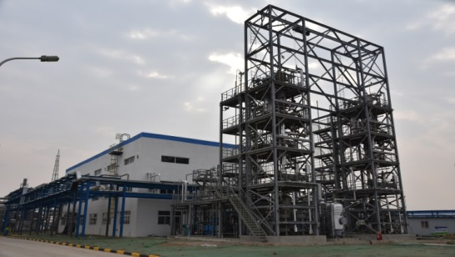
技术名称：超临界水处理市政污泥及危险废物技术
技术简介
超临界水是指水的温度和压力都大于水的临界点，即温度高于374．3℃、压力大于22．05MPa，其密度、粘度、电导率、介电常数等基本性能均与普通水有很大差异，表现出类似于非极性有机化合物的性质。
该技术首先将危废原料进行预处理，后经高压泵送至超临界反应系统进行超临界水氧化反应，反应完的物料经过降压系统、分离系统实现气-液-固三相分离，气体产物主要为二氧化碳，经净化系统后达标排放，废水简单处理后可直接排放。由于在超临界水状态下物料良好的传质和传热性能，反应停留时间为分钟级，有机物转化彻底，可实现危险废弃物的高效无害化处置。该技术对于处理制药或化工行业产生的釜残液、有机废碱液、废有机溶剂等热值较低（小于25MJ/kg）且盐分较低（小于10%）的高浓度有机废液具有明显优势。
示范应用情况
廊坊龙河2万吨每年超临界水氧化项目、石家庄循环化工园区2万吨每年超临界水氧化项目、南京工业园区4万吨每年超临界水氧化项目。
技术提供单位联系方式
联系单位：石家庄新奥环保科技有限公司
联 系 人：刘泓，联系电话：0311-69113933，E-mail：liuhongc@enn.cn
联系地址：河北石家庄循环化工园区化工北路9号

技术编号 17
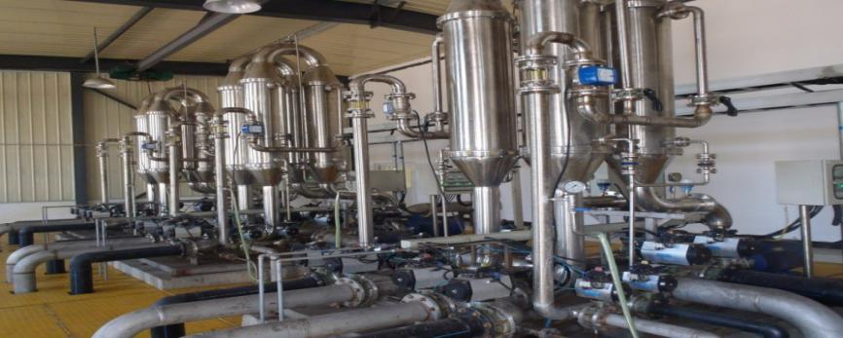
技术名称：焦化酚氰废水电催化氧化深度处理技术
技术简介
该技术采用“初级电催化氧化+中和曝气池+强化沉淀池+二级电催化氧化+电絮凝+电气浮+超滤系统+反渗透系统”的工艺对焦化酚氰废水进行电催化氧化深度处理，其中“初级电催化氧化+中和曝气池+强化沉淀池+二级电催化氧化+电絮凝+电气浮”是预处理系统，“超滤系统+反渗透系统”是深度处理系统。该技术通过初级氧化将复杂有机物进行开环、断链，降低难度、毒性并进行部分分解；通过电催化氧化工艺的直接氧化和间接氧化进一步分解和降解污染物；通过分解和降解消减有机污物含量，去除有机物色度，完整的解决了煤化工废水中难度非常高的焦化废水回用项目中色度高、残留COD难以降解、无机盐分和有机污染物混合叠加污染后续膜系统等问题。
示范应用情况
首钢京唐钢铁联合有限责任公司100m³/h酚氰废水深度处理及回用项目。经初级氧化、二级电催化氧化及超滤、纳滤、反渗透装置处理后，深度处理系统达到了处理能力100 m³/h，产水率在70%以上，年节约工业新水耗用51.48万吨，吨焦耗水降低0.15吨/吨焦。项目年可减排COD49吨，氰化物92kg，挥发酚276kg。
技术提供单位联系方式
联系单位：唐山首钢京唐西山焦化有限责任公司、首钢京唐钢铁联合有限责任公司、北京中核天友环境科技股份有限公司
联 系 人：刘恩辉（唐山首钢京唐西山焦化有限责任公司）
联系电话：0315-8872414，E-mail：lisx7086@sgjtsteel.com
联系地址：唐山市曹妃甸工业区首钢京唐公司

技术编号 18
技术名称：液气能水环境治理、污水处理系统
技术简介
该系统基于“气泡可以在水中下行”的机理，以水力落差能启动系统，转换水利能、水气温差能、不饱和蒸气压能等环境微小熵差为压差气体焓能，实现对污水高效曝气增氧，同时，液气混合下行时在特定条件下可以产生窄缝气蚀效应，可以把大分子裂解氧化为小分子和单质的物质。该技术可把0.5米落差能的转换率从18%提高到82%，实现节电60%,液气能氧利用率46%，过饱和状态DO值可达79.09 mg/L，液气能曝气比罗茨风机底曝充氧效率高50%以上。该技术源于HCR工艺，性能稳定，水头损失不到HCR工艺的1/100，节能明显，氧利用率高、容积负荷高、沉降性能好、污泥产量少的HCR工艺优势被液气能工艺继承，并在全部工程上得以体现。
该系统入列2019年水利部先进实用技术重点推广指导项目。
示范应用情况
大岗镇北流村黑臭水河道治理、北流村黑臭水河道治理，中信环境清远镇宇染整有限公司印染污水治理、马尾快安污水处理厂、闽侯县城关污水处理厂、福建连江县琯头养猪场等。
技术提供单位联系方式
联系单位：河北熵航能源科技有限公司
联 系 人：翟爱民，联系电话：13513290351，E-mail：785837560@qq.com
联系地址：河北省南和县三思乡西宋村485号

技术编号 19
技术名称:智慧型市政排水管网水体在线监测分析系统
技术简介
该系统包括感知层（硬件设备安装）、网络层（数据的收集、回传和交互）、应用层（服务平台搭建和数据分析、处理）和信息发布层（客户端），通过在高密度聚乙烯缠绕结构壁B型管内安装各种在线监测设备、视频监控设备，在管道下方铺设感温光缆，收集管道设备运行信息、雨污水水体数据及排水视频图像，并监测管道泄漏情况。水质监测数据采集器，泄漏监测数据采集器和视频信号采集模块将以上数据通过4G网络上传到网络层，再由网络层传输到智慧排水管网监控平台。智慧管网监控平台的数据库服务器和业务应用模块对数据进行分析，并存储到云平台，通过对数据进行真伪筛选、模式识别、建模分析等相关操作，实现移动终端应用、动态报警管控、排水管网水体监测和数据统计分析等。该系统可克服管道恶劣环境条件，实现市政排水管道密闭空间COD、氨氮、总磷、悬浮物（SS）、溶解氧（DO）、电导率、浊度、pH、流量、液位、温度等雨污水指标在线监测。
示范应用情况
河北省辛集市辛兴街黑臭水体改造段，监测总长度为2公里，在线监测指标包括COD_{Cr}、氨氮、悬浮物（SS）、浊度、溶解氧（DO）、pH、流量、电导率、液位、温度等，而且能实时视频监控管道雨污水排放情况，形成城市排水一张网，一张图。
技术提供单位联系方式
联系单位：河北通涛管业集团股份有限公司
联 系 人：刘迎宾，联系电话：13180098377，E-mail：ybin890609@126.com
联系地址：河北省辛集市新垒头工业开发区
技术编号 20
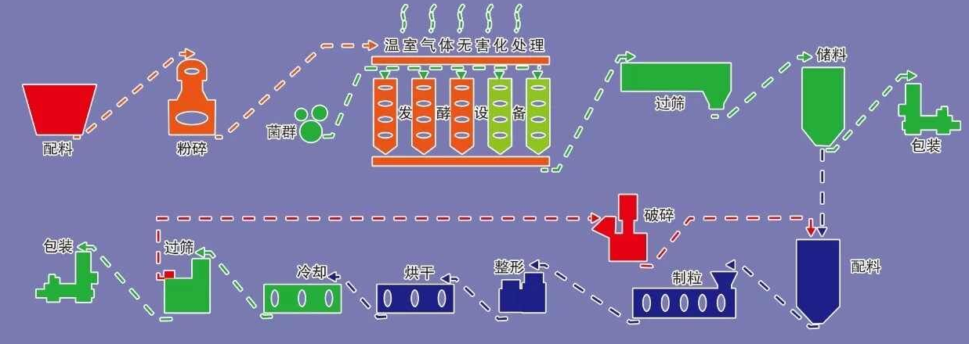
技术名称：有机固废快速无害化资源化利用技术
技术简介
该技术通过智控集成装备及生物学发酵技术，将水分50～60%（减量化达到30%左右）的有机废弃物输送到密闭的发酵罐体中，在摄氏80～100℃左右的有氧环境下，利用嗜高温菌群对有机质进行6～8小时无害化处理和发酵腐熟，杀灭病毒病菌、虫卵及草籽等，消灭抗体残留，实现有机废弃物原位快速减量化、无害化、资源化处理。该技术采用全封闭高温发酵模式，实现有机固废的快速无害化发酵，发酵时间5-6小时；配套尾气回收和无害化处理，无温室气体释放，氮素损失减少30％以上；采用物料间歇搅拌方式，导热油加热，每吨10元电费，是行业平均水平的1／15。
示范应用情况
新疆沙湾县，每天处理秸秆与畜禽粪便近300吨；广东一力，每天处理中药渣30多吨；湖北恩施，每天无害化资源化利用处理鸡粪20吨。
技术提供单位联系方式
联系单位：河北九知农业科技有限公司
联 系 人：冯书妙，联系电话：18632123017，E-mail: 1371140642@qq.com
联系地址：石家庄市高新区湘江道319号天山工业园B座21层

技术编号 21
技术名称：大型奶牛养殖场粪污分类处理循环利用技术模式
技术简介
该技术模式适用于大型奶牛养殖业（5000头以上规模化养殖）粪污处理，包括牛舍粪尿收集循环利用模块、挤奶厅循环冲洗模块、奶牛粪尿中温厌氧发酵模块和挤奶厅清洗污水达标处理模块，创造性的提出“粪尿和污水分类收集+厌氧中温发酵+污水处理”相结合的模式，对规模化奶牛养殖业产生的废水进行处理，利用分离设备将牛粪尿中的稀液体分离出来，重新送入清洗管路之中，减少新增水用量，对污废水减量化起到较为明显的效果。该技术模式将牧场的各种水进行分类，可以从源头上解决环境污染及粪水资源化高效利用问题；厌氧发酵后产生的沼气用作发电机发电，沼渣用发电机尾气进行高温灭菌制作牛床垫料，返回牧场作垫料；沼液用作液肥还田。
示范应用情况
河北省衡水市武强县大型沼气综合利用循环经济项目。
技术提供单位联系方式
联系单位：河北聚碳生物科技有限公司
联 系 人：张晓彤，联系电话：17363187956
联系地址：河北省衡水市武强县街关镇东南街

技术编号 22
技术名称:建筑垃圾自动化砌块成型机
技术内容
该设备可选用建筑固废为原料，通过破碎设备对建筑垃圾进行分离、破碎、筛选等集中处理，破碎的颗粒作为再生骨料，配比水泥等做为生产新型墙材的原材料，通过更换模具即可生产出混凝土实心标砖、多孔砖、空心砌块、植草砖、彩色路面砖、复合自保温砌块等多种新型建材制品，建筑垃圾利用率95%以上。自主研发的强制式快速布料装置，根据不同模具行腔的排布，在基料料车中装有多排耙料轴和耙料杆，可大大改善布料效果，解决了快速生产薄壁高砖的计算难题；采用机、电、液一体化技术，PLC智能控制，配备数据输出装置，实现人机对话，在控制系统中还包括了先进的安全逻辑控制及故障诊断系统，根据客户要求还可以配置具有远程控制功能装置。
泰华“建筑垃圾自动化砌块成型机”分为大、中、小型成套设备，可根据客户需求进行产品定制，被列入国家《一带一路·重点项目推介手册》，获得“全国建筑固废资源化利用最佳实用技术”。
示范应用情况
保定、衡水、霸州、北京等建筑垃圾处理厂及新型墙材生产基地。
技术提供单位联系方式
联系单位：保定市泰华机械制造有限公司
联 系 人：王凤超，联系电话：0312-5098219，E-mail：86664828@qq.com
联系地址：河北省保定市莲池区东金庄乡东后营村西

技术编号 23
技术名称：新型超细陶瓷纤维制品技术
技术简介
该技术以粉煤灰、冶金渣等工业固体废弃物作为生产原料，通过采用拥有自主知识产权的粉煤灰（或废弃冶金渣）的成纤技术、变频电阻炉熔化技术、超高速甩丝技术、水溶性无机粘结技术、高浓度配胶技术、微波烘干技术、双面针刺技术等多项专利技术，经过炉渣入炉、成纤、集棉、针刺、施胶成型、纵横剪切、包装入库的生产工艺，生产出纤维平均直径仅为3μm的超细无机纤维。投产产品密度达到180～240kg/m³；导热系数（25℃，W/(m,k)）：0.015-0.033；燃烧性能：A1级等技术指标。
超细陶瓷纤维制品不含任何有机物质，燃烧性能可达到A1级不燃，具有低热容量、低导热率、憎水性能好、耐压强度高、使用寿命长、吸音性能优良、抗风蚀能力强、耐候性耐久性优良、切割容易、施工方便等特点。
示范应用情况
该技术通过唐山顺浩环保科技有限公司进行技术成果转化，建设地点在唐山滦南县扒齿港镇西国营林场，形成6条年产15万吨超细陶瓷纤维制品的生产线。
技术提供单位联系方式
联系单位：唐山顺浩环保科技有限公司
联 系 人：王宝祥，联系电话：18633328383，E-mail：shunhaohb@126.com
联系地址：河北省唐山市滦南县扒齿港镇西国营林场
技术编号 24
技术名称：祥云湾海洋牧场贝藻礁生态系统重构工程技术
技术简介
该技术采用本底情况调查评估-可行性分析论证-预方案设计-数据建模验证与调整-确定实施方案-组织实施-跟踪监测与效果评价的工艺流程，通过对目标海域生态系统进行综合调查，结合牡蛎礁构建技术、礁体精准布局技术、海藻场修复与重建技术、海草床构建技术、基于生态系统管理方法的资源养护技术、生态环境监视监测技术、多场耦合环境适宜性评估技术、生物承载力评估技术、生物资源增殖技术等，完成贝藻礁生态系统构建，实现近岸受损海域海洋生态修复（生境受损海区水质总体不低于二类水质标准），净化水质，降低赤潮风险。
示范应用情况
该成果在原试验区南侧海域推广应用，贝藻礁建造及投放规模860亩。
技术提供单位联系方式
联系单位：唐山海洋牧场实业有限公司
联 系 人：周海生，联系电话：15175589501，E-mail:xyw999520@163.com
联系地址：唐山市唐山国际旅游岛打网岗岛
技术编号 25
技术名称：AOT光催化消毒杀菌设备
技术简介
该技术主要利用高级氧化技术中产生的强氧化性的羟基自由基，降解水中微量有机污染物、消毒副产物、微量藻毒素、饮用水中的细菌和病毒，将水中绝大部分的污染物和微生物，降解为CO₂、H₂O和无机盐，并且不会产生二次污染。该技术在包括饮用、生活用水等对处理工艺和安全性要求比较高的领域中有着广阔的应用前景。
示范应用情况
清华大学陈明游泳馆（2800m³），改造后余氯浓度降至0.3mg/L，每季药剂投加减少3500kg，室内空气无异味，反冲洗周期延长冲洗时间缩短。
技术提供单位联系方式
联系单位：河北保定太行集团有限责任公司
联 系 人：齐晓娜，联系电话：13831258249，E-mail：32574648@qq.com
联系地址：河北省保定市莲池区太行路888号

